Hans-Peter Royer
Leiter Bibelschule Tauernhof/Schladming (leider beim Gleitflug verunglückt)

Hören (mp3):

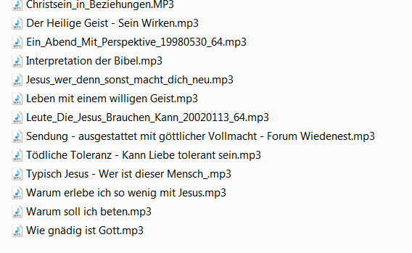

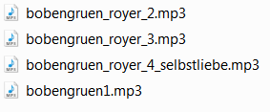

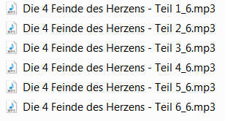

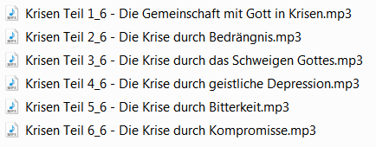

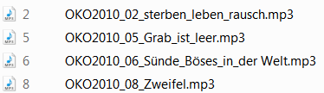

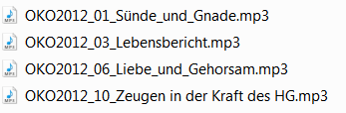

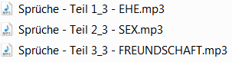

Filme:

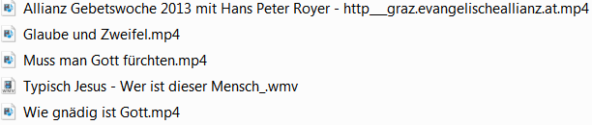

Tobias Rink:

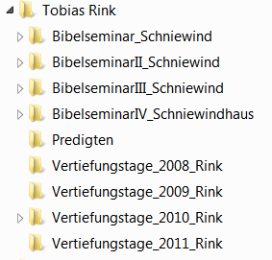

Gerd-Walther Buskies (Direktor KEB Europa)
6 Vorträge über die Zusammenhänge in der Offenbarung für einen komprimierten Überblick – praktisch, verständlich, gut:
Die Ereignisse der Offenbarung haben mit der Gründung der Gemeinde begonnen. Das Buch will uns keine Angst, sondern Mut machen, an Jesus dran zu bleiben und zu wissen, worauf es ankommt (Fakten sind Freunde).

Gleicher Inhalt zum Hören (mp3) und
zum Anschauen (mp4, Vortragender + Leinwand mit ein paar Schwerpunkten)

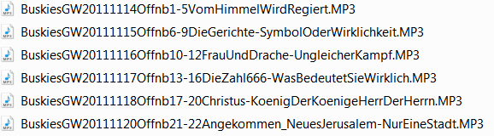

Willow Creek Kongress, Leipzig 2014:
(Hören und Film)

